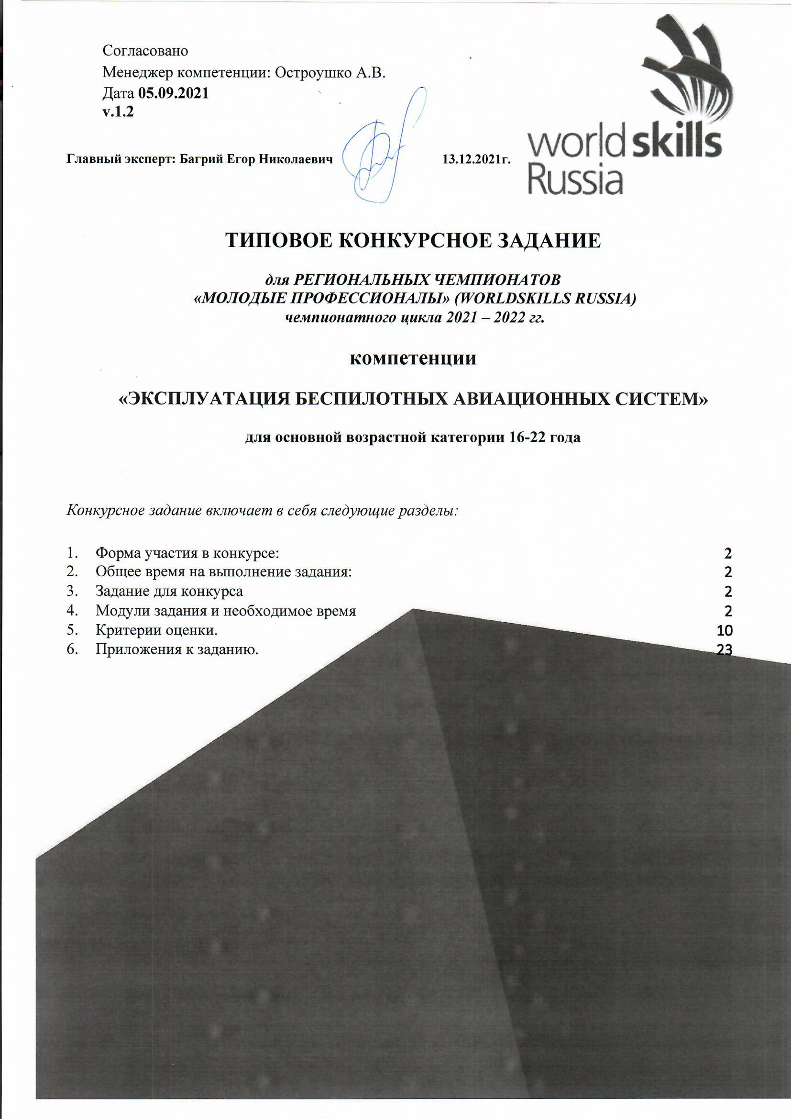
Согласовано
Менеджер компетенции: Остроушко А.В.
Дата 05.09.2021
v.1.2

Главный эксперт: Багрий Егор Николаевич 13.12.2021г.

ТИПОВОЕ КОНКУРСНОЕ ЗАДАНИЕ
для РЕГИОНАЛЬНЫХ ЧЕМПИОНАТОВ
«МОЛОДЫЕ ПРОФЕССИОНАЛЫ» (WORLDSKILLS RUSSIA)
чемпионатного цикла 2021 – 2022 гг.

компетенции

«ЭКСПЛУАТАЦИЯ БЕСПИЛОТНЫХ АВИАЦИОННЫХ СИСТЕМ»

для основной возрастной категории 16-22 года

Конкурсное задание включает в себя следующие разделы:

1. Форма участия в конкурсе: 2
2. Общее время на выполнение задания: 2
3. Задание для конкурса 2
4. Модули задания и необходимое время 2
5. Критерии оценки. 10
6. Приложения к заданию. 23

- Форма участия в конкурсе: Индивидуальный конкурс
- Общее время на выполнение задания: 17 ч.
Количество часов на выполнение задания | Количество модулей | Количество конкурсных дней
17 часов | 7 модулей | 3 дня
Эксперт и Конкурсант обязаны ознакомиться с Конкурсным заданием ДО начала соревнований

- Задание для конкурса
- Модули задания и необходимое время
Конкурсное задание представляет собой комплекс практических отраслевых задач по лётной и технической эксплуатации малых БВС (и наземных средств управления ими) и включает в себя следующие модули:

- - Мониторинг наземных объектов с последующей обработкой данных мониторинга (инспектирование складов, зданий, трубопроводов, зон ЧС и т.д.). Полёт выполняется в автоматическом режиме с навигацией по карте ArUco маркеров
- - Пилотирование от первого лица с помощью FPV-оборудования на точность и скорость прохождения препятствий.
- - Эксплуатация полезной нагрузки, в частности захват и доставка грузов в различных условиях.
- - Диагностика и ремонт БВС: поиск и устранение неисправностей различных БВС, расчёт и подбор оптимальных параметров конструкции БВС для заданных условий.
- - Разработка узла коптера, включая принципиальную схему устройства, моделирование деталей, сборку схемы.
- - Изготовление узла коптера. Монтаж узла и тестовые испытания.
- - Выполнение предполётной подготовки и технического обслуживания для БВС самолётного типа. Выполнение полётной миссии.
Таблица 1.
Наименование модуля |  | Соревновательный день (С1, С2, С3) | Время на задание
A | Мониторинг | С1 | 3 часа
B | FPV пилотирование | С1 | 1 час
C | Диагностика и ремонт БПЛА | С2 | 3 часа
D | Разработка узла коптера | С2 | 3 часа
E | Изготовление узла коптера | С3 | 3 часа
F | Эксплуатация полезной нагрузки | С3 | 2 часа
G | Беспилотник самолётного типа | С3 | 2 часа

Особые правила.
  - Конкурсант вправе завершить или сдать модуль раньше отведенного времени.

  - При поломке конкурсного оборудования конкурсант производит починку в основное конкурсное время самостоятельно.
Соблюдение техники безопасности на рабочем месте и при полетах, охрана труда и порядок на рабочем месте
оцениваются на протяжении всего соревнования

ОПИСАНИЕ ЗАДАНИЯ ПО МОДУЛЯМ

Модуль А
МОНИТОРИНГ
№1 | Общий план модуля |  | 3 часа
 | Оформить заявку в Федеральное агентство воздушного транспорта о постановке на учет беспилотного летательного аппарата
- В Blockly составить из блоков алгоритм для полетной миссии коптера
с навигацией по карте ArUco маркеров
-Запустить скрипт для автоматической миссии
Предполётная подготовка коптера
-установить дополнительное оборудование, видеокамеру
-произвести настройки
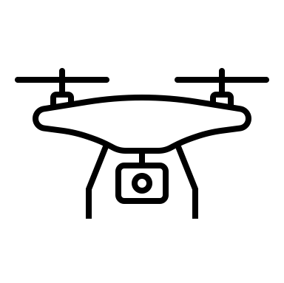 | Тестовые полёты (1 конкурсант не более 5 минут на попытку)
Выполнение полетной миссии (1 конкурсант не более 5 минут)
-взлететь со взлетно-посадочной площадки,
-запустить полетную миссию облета указанной в ТЗ территории
- настроить автоматическую съемку фотографий камерой
Обработать и составить анализ полученных данных на ПК
По фотографиям обнаружить проблемные участки
 | Сформированный отчет сохранить на рабочем столе
 | Секретная часть 30% изменений в С-2 | - Режим управления коптером  - Конкретная миссия  - Координаты объекта(ов),  - Координаты границ зоны мониторинга,  - Перечень и вид скрытых объектов,  - Количество скрытых дефектов

№2 |  | Применяемое оборудование и ПО
Летательное оборудование |  | 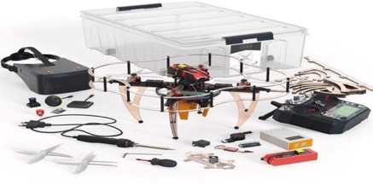 | Учебный набор квадрокоптера по компетенции «Эксплуатация БАС» "СОЕХ Клевер 4 WS»
Навесное оборудование |  | 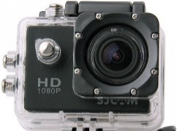 | Action-камера возможность записи видео и наличием стабилизации
Вспомогательное оборудование |  |  | Ремкомплект, инструменты,  Расходные материалы  Тулбокс участника, согласно ТО компетенции
Оснащение полётной зоны |  | 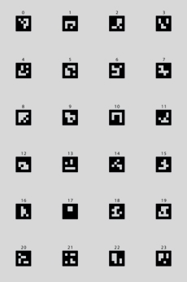 | Макет трубопровода  Карта ArUco маркеров для навигации
Программное обеспечение |  |  | -QgroundControl, Arduino IDE,  Windows Media Player, Paint.
Описание задания.
Полётная миссия
На полетной зоне размещен макет трубопровода с повреждениями.
Необходимо в автономном режиме пользуясь навигацией по карте ArUco маркеров пролететь над трубопроводом и отснять его для последующего нахождения повреждений на полученных фотоснимках.

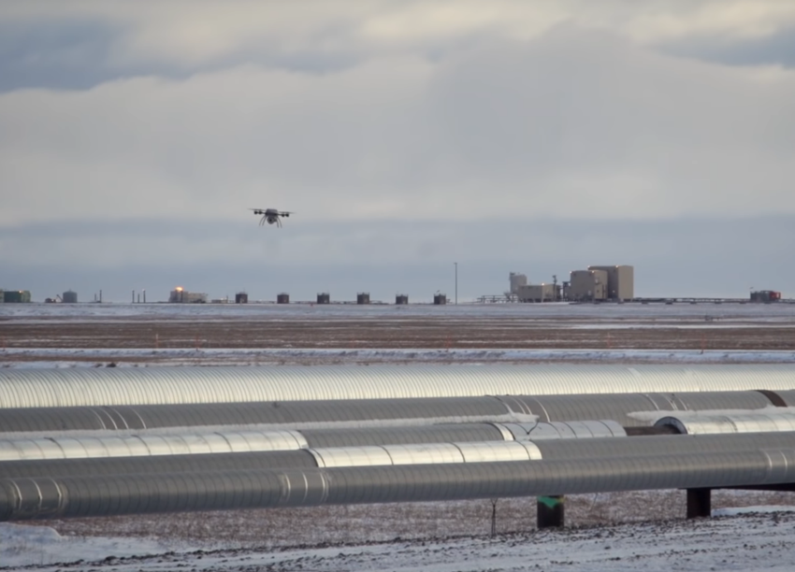 | 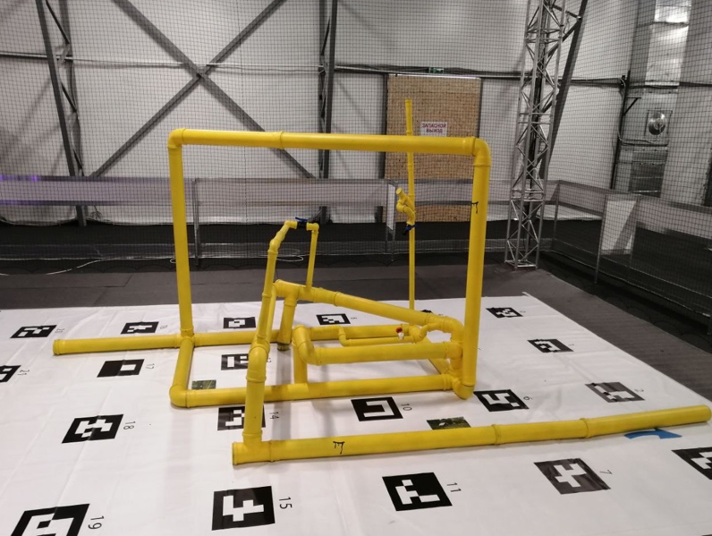

№3 | Задание
Задача |  | Входные данные | Выходные данные
Оформить заявку для постановки коптера на учет |  | - Шаблоны заявок (сайт Федерального агентства воздушного транспорта;  - фотографии коптера;  - технические характеристики коптера;  - данные компании- производителя коптера,  - данные владельца коптера | Заявка о постановке на учёт с именем Заявка_Фамилия_Имя.pdf
Составить миссию автоматическо полета для мониторинга трубопровода |  | Координаты трубопровода или координаты границ зоны мониторинга  (данные будут известны после внесения 30% изменений) | Блок-схема Blockly автоматического полета,  скриншот сохраненный на рабочем столе в папке «Мониторинг_Ф_И», где Ф_И (F_I) –  Фамилия_Имя конкурсанта. Например:  monitoring_Ivanov_Ivan.py
Установить дополнительное оборудование на коптер |  | - Программируемый коптер  «Клевер WS 4»  - Экшн-камера GoPro | Коптер, настроенный для полётного задания по фото-видео съёмке в автономном режиме
Произвести автоматический полет и фото съемку трубопровода |  | Доступ к полигону на 5 минут, включая предполетную подготовку.  Коптер на полигон ставит технический эксперт  (в зону H).  Время стартует с момента выхода технического эксперта из полетной зоны | Фото с камеры коптера, сохраненное в папке  «Мониторинг_Ф_И»
На фотографиях найти требуемые участки |  | - Фотографии, полученное во время полета по полигону | Фото, на которых крупным планом видно повреждения трубопровода, сохраненные в папку  «Мониторинг_Ф_И»
Подготовить отчет |  | Фотографии повреждений трубопровода по следующим требованиям:  - Место повреждения трубопровода занимает не менее 50% кадра  - Изображение горизонтально ориентированно  (не перевернуто)  - Количество изображений равно количеству повреждений | Отчет с именем report_F_I.pdf в следующем формате:  № Описание повреждения Фото повреждения

№ 4 | Схема нефтепровода
Задание |  | Пример схемы трубопровода
Миссия  Выполнить исследование трубопровода с воздуха.  Предмет мониторинга  - врезки  - повреждения  - дефекты  - вид трубопровода  - диаметр различных труб  - секретная часть  Анализ данных  Описать все обнаруженные повреждения и указать место их обнаружения. |  | 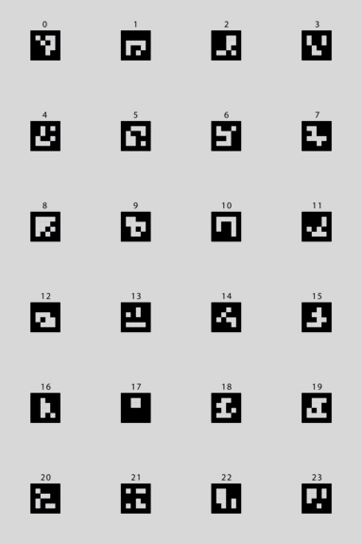  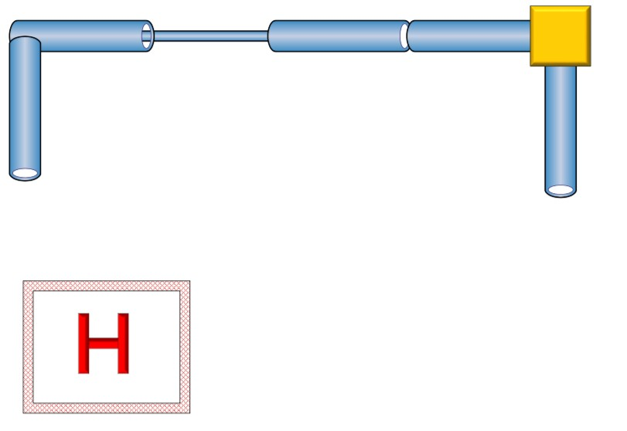

№5 | ОЖИДАЕМЫЙ РЕЗУЛЬТАТ ВЫПОЛНЕНИЯ МОДУЛЯ
 | Регистрация БПЛА | Оформлена заявка для постановки коптера на учёт
 | Создание полетной миссии | Конкурсант создал миссию для автономного мониторинга
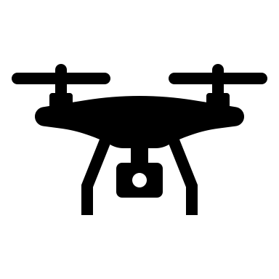 | Полеты на полигоне по карте ARuco маркеров | Произведен мониторинг указанных объектов в автоматическом режиме.
 | Выполнение миссии и фотосъемки в автоматическом режиме | Конкурсант произвел фотосъемку для дальнейшей обработки
 | Обработка данных с камеры | Обнаружены проблемные участки  Фотографии объектов получены в заданном качестве (см Таблица №3)
 | Отчет по распознанным событиям.  Файл в формате .pdf, | - Фотографии объектов  - Описание повреждения или дефекта  - Общее видео всего полета

Модуль B
FPV пилотирование
№1 | Общий план модуля |  | 1 час
 | Полеты в симуляторе LiftOff. Отчёт со скриншотами
Предполётная подготовка
- предполётный визуальный осмотр БПЛА
- проверка целостности узлов и надёжности креплений
- проверка системы видео передачи, настройка канала, камеры
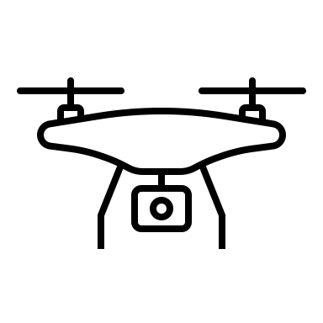 | Тестовые попытки на полигоне (неограниченное количество)  В порядке живой очереди 3 мин на попытку |  | С-1
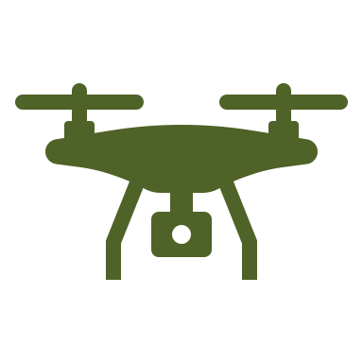 | Прохождение трасс в FPV - точность \ скорость - 1 зачётный полёт  3 мин зачетный полет + 1 мин предполетной подготовки на каждого конкурсанта
 | Секретная часть | ТРАССА: конфигурация, тип, количество элементов

№2 | Применяемое оборудование и ПО
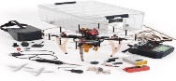  Учебный набор квадрокоптера по компетенции «Эксплуатация БАС» "СОЕХ Клевер 4 WS» |  | 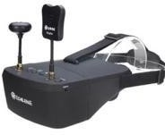FPV шлем | 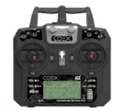Аппаратура РУ
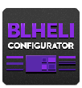  ПО - BlHeli configurator |  | ПО - Betaflight configurator

№ 3 | Задание
Задача |  | Входные данные | Выходные данные
Выполнить предполетную подготовку |  | - Проверить целостность коптера.  - Произвести настройки полетного контроллера и пульта радиоуправления.  - Настроить канал видеопередачи (распределяется жеребьевкой в С-1 в рамках 30% изменений).  - «Поймать» видео с камеры коптера на FPV шлеме | - Коптер, готовый к полету;  - FPV шлем, принимающий сигнал с камеры коптера;  - Настроенный пульт
Пролететь трассу в симуляторе LiftOff |  | Название трассы  (будет определено в рамках 30% изменений)  Ник конкурсанта  (будет определен в рамках 30% изменений) | Трасса пройдена за min время.  Сохраненный скриншот из LiftOff  в папке с названием «FPV_Ф_И»  на рабочем столе (где Ф_И (F_I) – Фамилия_Имя конкурсанта), на к-м видно время прохождения трассы.
Выполнить зачетный полет по трассе |  | Доступ к полетной зоне |  на 4 минуты | Наименьшее время пролета всей трассы, без касаний элементов полигона и трассы.  Посадка в указанную зону.  Коптер без повреждений.
Дополнительные условия
- Конкурсанты находится в специально обозначенных для пилота зонах.
- Очередность полётов производится согласно жеребьевке конкурсных мест.
- В С-1 количество тестовых полётов неограниченно, с соблюдением живой очереди, не более 5 минут на одного конкурсанта
- При поломке (в любой части модуля) конкурсант чинит коптер самостоятельно с помощью рем. комплекта и тулбокса.
Доп. оборудование, выходящее за рамки рем. комплекта не выдается.

Тестовая попытка
- Конкурсант вправе сделать 1 тестовую попытку.
- Общее время тестовой попытки составляет 3 минуты.
- Пролетать можно по всей трассе и любым элементам

Зачётные полёты
- Количество зачетных полётов – 1;
- Общее время зачетного полёта составляет 4 минуты
(1 мин предполетной подготовки с момента подхода конкурсанта к рабочему месту + 3 мин полета) по команде «ready, stady, GO».
- Если один элемент трассы пройден неверно, участник имеет право вернуться и пройти этот элемент повторно (в рамках отведённого времени);
- Время окончания прохождения трассы считается по прохождению последнего элемента трассы.

№ 4 | ТРАССА ДЛЯ FPV ПИЛОТИРОВАНИЯ
Описание трассы |  | Пример трассы
Трасса (полоса препятствий)  cовокупность 20 элементов в установленной последовательности.  Количество кругов = 3  Количество трасс=1  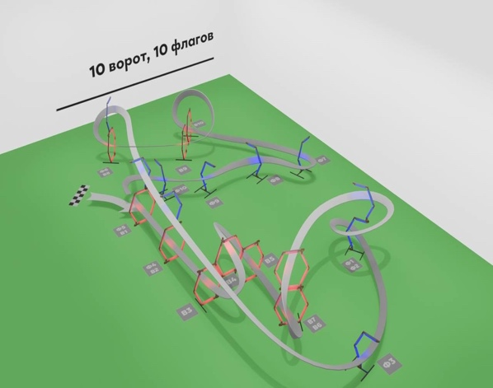 |  | 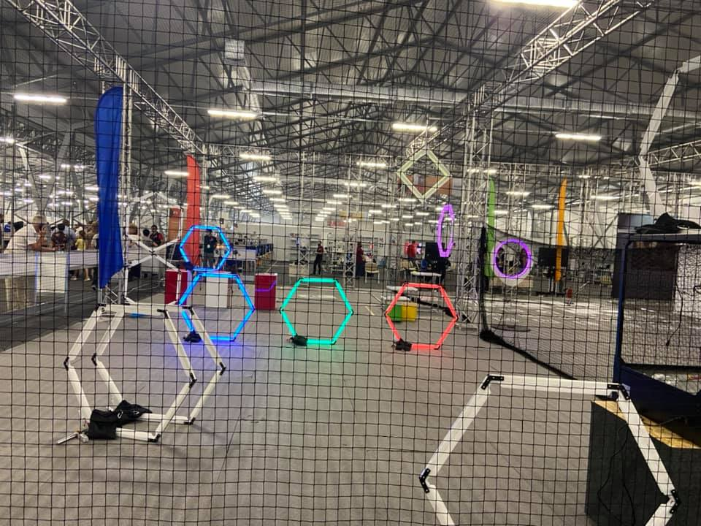

№ 5 | ОЖИДАЕМЫЙ РЕЗУЛЬТАТ ВЫПОЛНЕНИЯ МОДУЛЯ
 | Полёты в симуляторе | Совершен полёт в симуляторе LiftOff
 | Создан отчёт | Скриншот прохождения трассы сохранен на рабочем столе в соответствии с требованиями  (Таблица №3)
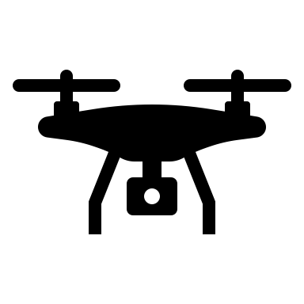 | Полетное задание | Пролёт трассы с препятствиями выполнен на полигоне за наименьшее время, без касаний
 | Посадка | Пролёт трассы завершен посадкой дрона в соответствующую зону
 | Завершение модуля | По окончании модуля все компоненты дрона полностью исправны

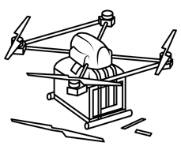
Модуль C
Диагностика и ремонт БПЛА (мультикоптера)

№ 1 | Общий план модуля |  |  |  | 3 часа
1 | Обнаружение и устранение неисправностей
 | Занести обнаруженные неисправности в дефектную ведомость
 | Устранить выявленные неисправности
Устранить недостатки конструкции.
Привести коптер в рабочее состояние
2 | Предполётная подготовка БПЛА
 | Провести тестовые взлёты и дальнейшую настройку коптера
Выполнить проверку работоспособности отремонтированного и
настроенного мультикоптера
3 | Подбор комплектующих для коптера
Провести тестирование комплектующих. Выполнить необходимые расчёты.
Определить комплектующие, соответствующие ТЗ
Пример задания ВМГ |  | Дано | Определить | Написать
 |  | ВМГ1  ВМГ2 | Какая ВМГ более эффективна  для данного коптера | Почему и сколько  будет время полёта
 | Секретная часть | Определяется командой по управлению соревнованиями в С-2  Перечень вносимых неисправностей  Суммарное количество дефектов и неисправностей

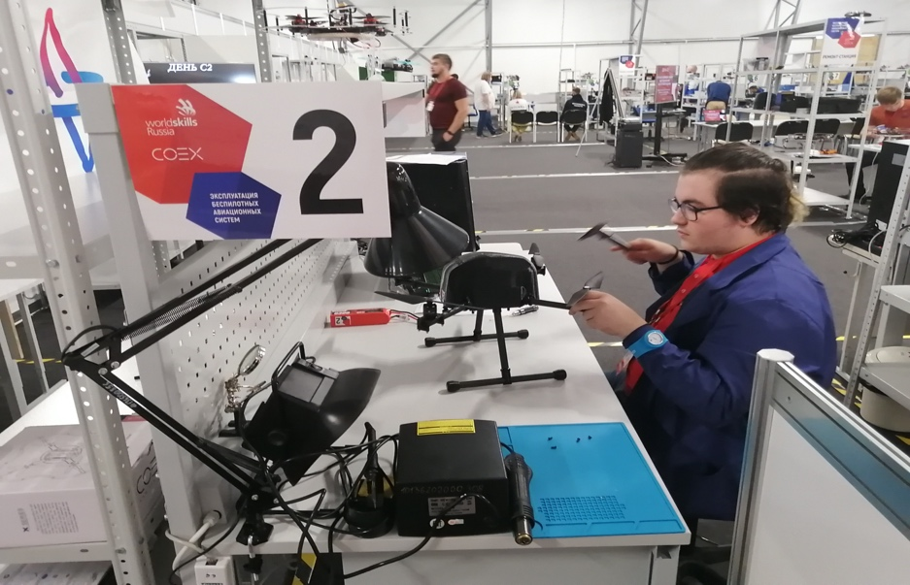
Для усложнения задания по диагностике и ремонту БПЛА могут быть использованы:
- внесение неисправностей в несколько коптеров разных типов
(количество неисправностей в этом случае распределяется пропорционально)
- внесение неисправностей в коптер с установленным на него дополнительным оборудованием;
- выполнение части задания по поиску и устранению неисправностей в режиме технической поддержки (определение возможной неисправности по поведению коптера клиента, взаимодействие с клиентом)

№2 | Применяемое оборудование и ПО
Летательное оборудование |  | 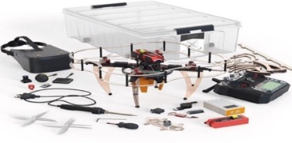 | Учебный набор квадрокоптера по компетенции «Эксплуатация БАС» "СОЕХ Клевер 4 WS»
Вспомогательное оборудование |  |  | Ремкомплект, паяльная станция, инструменты, расходные материалы, Тулбокс участника, согласно ТО компетенции
Программное обеспечение |  |  | Система навигации по Aruco-меткам, QgroundControl, Chrome, NotePad  ++

№ 3 | Задание
Задача |  | Входные данные | Выходные данные
Найти и устранить неисправности |  | Дефекты и неисправности, внесенные в дрон перед началом модуля | Починенный дрон с аккуратно уложенными проводами. Неисправность не будет считаться устранённой при наличии в паяном соединении не пропаянных или закороченных участков.
Занести в дефектную ведомость перечень и описание неисправностей с соблюдением профессиональной  терминологии |  | Шаблон дефектной ведомости (Приложение 2). Найденные конкурсантом дефекты и неисправности | Заполненная и сохраненная в папке с названием  «Дефектовка_Ф_И»  на рабочем столе  (где Ф_И (F_I) – Фамилия_Имя  конкурсанта) дефектная ведомость в формате .pdf
Проверить работоспособность дрона в полетной зоне |  | Доступ к полетной зоне на 2 минуты в порядке живой очереди.  Приоритет у конкурсантов, которые ранее не выходили на полетную зону.  Разрешено тестирование зависания | Летающий коптер без повреждений
Выполнить проверочный полёт |  | Доступ к полетной зоне на 2 минуты в порядке живой очереди (выйти на зачетный полет можно в любой момент модуля, но последняя запись в очередь принимается не позднее 20 минут до окончания модуля) | Зависание в пределах области 1х1м в течение 20 секунд.  Каждый выход за пределы обозначенной зоны ведет к снижению баллов.  В зависимости от типа ремонтируемого коптера для проверки управляемости коптера может быть выполнен пролёт по трассе в визуальном или fpv- режиме, а также проведена проверка установленного  оборудования)

№ 4 | ОЖИДАЕМЫЙ РЕЗУЛЬТАТ ВЫПОЛНЕНИЯ МОДУЛЯ
 | Конкурсант продемонстрировал работоспособность отремонтированного аппарата.
 | Конкурсант сдал заполненную дефектную ведомость со списком выявленных неисправностей.
 | Конкурсант выполнил проверочный полёт
 | Конкурсант произвёл тестирование комплектующих на стенде и выполнил их подбор по указанным критериям

К снижению баллов за заполнение дефектной ведомости и пояснительной записке ведёт:
  - некорректно выстроенная фраза, не позволяющая понять суть изложенного;
  - использование словосочетаний,
не относящихся к профессиональной терминологии.
Подробно «Система штрафов и санкций» см. в ТО компетенции

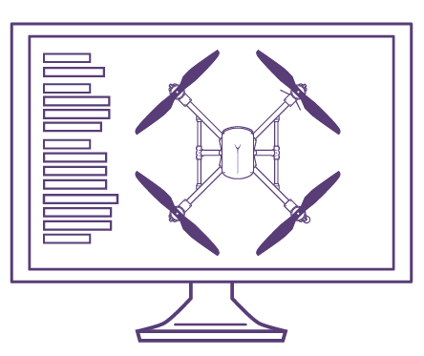
Модуль D
Разработка узла коптера

№ 1 | Общий план модуля |  | 3 часа
1 | Разработать корректную схему работы устройства и механизма
 | Смоделировать узел, подготовить чертеж, сделать визуализацию
 | Проверочные работы
Сделать слайсинг модели:
-проверить 3d-модель узел на возможность печати с помощью специализированного ПО
Убедиться, что разрабатываемый узел пригоден к изготовлению на
предоставленном оборудовании и из комплекта расходных материалов
Убедиться, что изготовление узла реализуемо в отведенное на печать
время (3 часа).
 | Подготовка файлов для 3D печати.
 | Оформление сопроводительной документации (в электронном виде)
 | Сдать сформированный отчёт экспертам
 | Секретная часть | Разрабатываемый узел и его функции

Пример задания: разработать устройство для дозированного внесения семян, совместимое с конструктором программируемого квадрокоптера Клевер 4, работающее с помощью сервопривода и платы Ардуино с использованием световой индикации.

Дополнительные условия выполнения модуля:
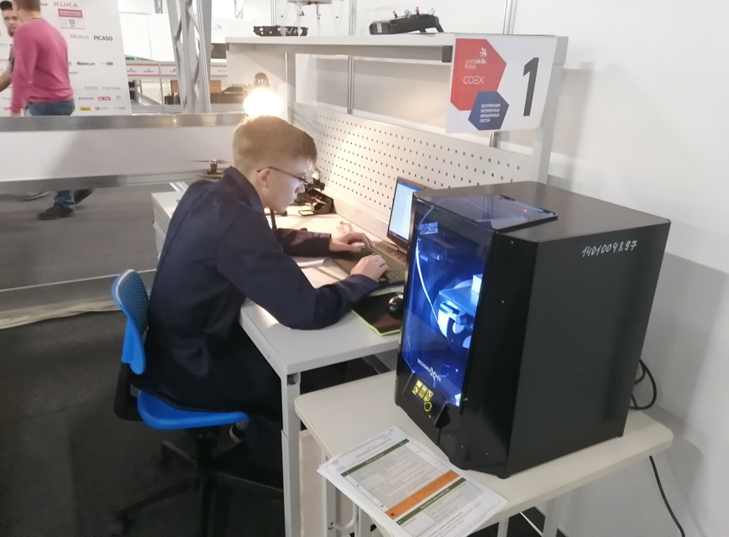
- В С-1 (в рамках проверки оборудования) конкурсант тестирует печать на 3D
принтере, на котором будет производиться изготовление (не более 30 минут).

Конкурсант может отдать на тестовую печать STL (несколько деталей) или файл с параметрами печати в формате .plgx, но общее время печати не более 30 минут на одного Конкурсанта

№ 2 | Задание
Задача |  | Входные данные | Выходные данные  (оформлены в соответствии с требованиями в таблице №3)
Подготовка необходимого оборудования и инструмента |  | Определить перечень оборудования и материалов, необходимого для разработки и изготовления узла, исходя из ТЗ и времени  изготовления | Всё оборудование и материалы, необходимые для изготовления узла находятся на рабочем месте конкурсанта
Разработать цифровую 3D модель узла |  | Оборудование и инструменты из п.1.  Среда 3D моделирования (на выбор конкурсанта) | 3D модель, соответствующая требованиям:  - Цифровая модель узла разработана в соответствии с техническим заданием и пригодна для последующего производства технологиями 3D печати.  - Трехмерная, объединенная, редактируемая.  - Элементы модели сопряжены между собой.  - Модель выполнена в формате сборки.  - Габаритные блоки выданных элементов (например, светодиод, ардуино, сервопривод) обозначены синим цветом.  - Выданные элементы отображены в соответствии с их реальными размерами.  - Наложены текстуры узла, обеспечивающие наглядную визуализацию модели.  - Расчетное время на изготовление вписывается в отведённое время и подтверждено скриншотом слайсинга.
В цифровой модели учтена и обеспечена последующая интеграция изготовленного узла в коптер:
- Предусмотрено винтовое соединение сервопривода к модели узла.
- Предусмотрено посадочное место для крепления узла к раме коптера.
- Обозначены отверстия для крепления световой индикации.
- Обозначены монтажные отверстия сопрягаемых деталей разработанного узла с деталями коптера.
Оформить чертёж в соответствии с техническими требованиями |  | 3D модель разработанного конкурсантом узла для создания по ней 2D чертежа | 2D чертеж, соответствующий требованиям:  - Указаны габаритные размеры разработанного узла.  - Указан и соблюден масштабный размер.  - Указан материал изготовляемого узла.  - Оформлено размещение видов.  - Наличие изометрии.  - Заполнена основная надпись;
Сделать слайсинг модели и подготовить файл к печати |  | 3D модель, разработанная конкурсантом. Слайсер.  Параметры принтера (диаметр сопла, размер стола) | Скриншот модели из слайсера, сохраненный в папке  «Разработка_узла_Ф_И» на рабочем столе (где Ф_И – Фамилия_Имя конкурсанта), подготовленной к 3D печати с соблюдением следующих параметров:  - Единицы измерения:  линейные - мм,  угловые – градусы.  - Ориентировочное время печати не более 3 часов  - Заполнение не менее 30%  - Толщине слоя не менее 0,2 мм, 45 мм/сек  - Толщина стенки детали не менее 1 мм  - Габариты размещенных для печати деталей не более 200х200х200
Сохранить файлы для оценивания в папку на рабочем столе  «Разработка_ узла_Ф_И» |  | Файлы, разработанные конкурсантом в соответствии с требованиями в Таблице 3 | - Исходный документ 3D модели  - Документы STL  - Чертеж проектируемого узла в проекциях  - Схема узла  - Скриншот размещения частей  - Скриншот крепления  - Рендеры  - Пояснительная записка  - Инструкция по эксплуатации  - Gcode для печати

№  4 | ОЖИДАЕМЫЙ РЕЗУЛЬТАТ ВЫПОЛНЕНИЯ МОДУЛЯ
 | Проведена проверка ресурсов
 | Построена цифровая модель узла, в соответствии с техническим заданием пригодная для последующего производства технологиями 3D печати
 | Схема узла учитывает интеграцию изготовленного узла в коптер
 | Оформлен чертёж в соответствии с техническими требованиями
 | Соблюдены параметры для 3D печати, обеспечивающими последующее производство технологиями 3D печати
 | Сформирован и сдан отчёт

№ 5 | Специальные правила
Разрешенные действия |  | Запрещенные действия | Штраф
Интернет разрешен только для  AutodeskFusion |  | Пользоваться интернет-ресурсами,  кроме обозначенного | За нарушение - баллы, набранные конкурсантом за модуль, обнуляются
Конкурсант может создавать на бумаге эскизы в конкурсное время, которые послужат основой для трехмерного моделирования компонентов или узлов. |  | Запрещено использовать готовые эскизы или чертежи (на бумаге или в электронном виде), которые могут послужить основой для 3-х-мерного  моделирования узлов

№ 3 |  | Содержание отчётной документации
 | Документ\форматирование |  | Требования
1 | Исходный документ 3D модели compNassem1 - assembly compNpart1 - detail 1  compNpart2 - detail 2 |  | 3D модель разрабатываемго узла сохраняется в исходном формате.  Названия дополнительных частей допустимо сохранять в произвольном виде (servo, Arduino, camera, etc.)
2 | Документы STL compNassem1.STL; compNpart1.STL; compNpart2.STL |  | 3D модель разрабатываемого узла и её отдельных элементов в формате.stl  Сохранить отдельные части узла  и полную сборку в формате STL в одном документе.
3 | Визуализация  compNnodeRender.jpg |  | Рендер разрабатываемой детали  или тонированная аксонометрическая проекция
4 | Чертеж проектируемого узла (.pdf; .jpg ; .png) compNdrawing1.pdf |  | 3 основные проекции:  Допустимы дополнительные проекции, содержащие важную и необходимую для понимания информацию
 | Требования к чертежу |  | Изометрическая проекция
Заполнена основная надпись титульного блока чертежа
Выполнил ФИО, Масштаб, Дата, Название узла, Материал, Компетенция)
 |  |  | Размеры
Обозначены отверстия для установки ответных частей
включая рамку дрона или посадочную площадку (подиум)
 |  |  | Ось симметрии
5 | Скриншот крепления  compNscreenshotJoin.jpg |  | Скриншот точки соединения разрабатываемой детали узла с дроном (.jpg; .png)
6 | Схема узла  compNschematic.png (jpg) |  | Схема узла (узлов) демонстрирующей работу механизмов
7 | Скриншот размещения частей  compNscreenshotSlice.jpg |  | Скриншот схемы размещения частей (слайсинг)  с указанием времени печати (.jpg или .png)
8 | Пояснительная записка  compNDescription (txt, docx, pptx) |  | В свободной форме (не более 700 символов), информация о функциональных возможностях разрабатываемого узла и его общее описание. Дополнения: изображения, диаграммы и др. материалы, обеспечивающие наглядность и понимание.
9 | Инструкция по эксплуатации  comp Instruction ,(txt, docx, pptx) |  | В свободной форме (не более 700 символов), Допустимы применять изображения, диаграммы и др.  материалы, обеспечивающие наглядность и понимание.
 | Результаты своей работы конкурсант должен сохранить на рабочем столе: |  | C:/Users/ИМЯ ПОЛЬЗОВАТЕЛЯ/Desktop/Конкурсант № (НОМЕР КОНКУРСАНТА) Фамилия И.О. /Модуль С
10 | Файл печати  compNprint.plgx |  | Для изготовления разработанного узла в соответствии с  выставленными настройками Конкурсанта.

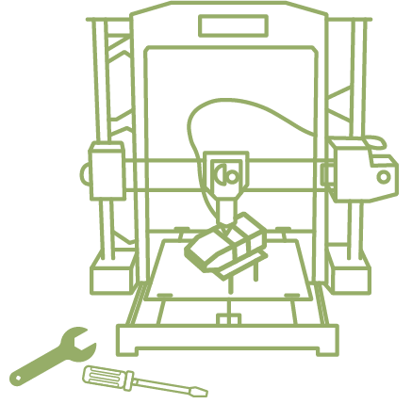
Модуль E
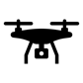
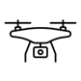
Изготовление узла коптера

№ 1 | Общий план модуля |  | 3 часа
1 | Изготовление отдельных частей узлов коптера  / крепежных деталей/грузоподъемных элементов. Финишная обработка поверхности
2 | Сборка, монтаж, настройка узла коптера
3 | Установка узла на БПЛА.  Довести до эксплуатационного уровня, настроить коптер
4 | Демонстрация и тестовые испытания узла
 | Секретная часть | Определяется экспертами в С-2

Применяемое оборудование и ПО
3D принтер | Технология выполнения: 3D печать
БПЛА | Учебный набор квадрокоптера по компетенции  «Эксплуатация БАС» «СОЕХ Клевер 4 WorldSkills Russia»
Электронные  компоненты | Компьютер (ноутбук), микрокомпьютеры и микроконтроллеры (датчики, резисторы, транзисторы, диоды и пр.)
Инструменты | Набор измерительных инструментов
Тулбокс | Согласно ТО компетенции
Дополнительное  оборудование: | Серводвигатели / шаговые моторы, электромагнитный захват и др.
Дополнительные условия выполнения модуля:
  - Устройство разработано в рамках модуля «Разработка узла коптера».
  - В рамках модуля «Изготовление узла коптера» требуется финишная обработка, сборка и монтаж устройства на коптер.
  - Если в задании присутствует сборка узла из нескольких электронных компонентов, то предоставляется примерная рабочая схема сборки. Конкурсант должен подобрать необходимые электронные компоненты и собрать устройство по схеме (допускается пайка и сборка на макетной плате), проверить его работоспособность, разместить в корпусе, смонтировать узел на коптер, произвести подключение.
  - Время печати / фрезеровки/ резки в тайминг выполнения задания не входит.
Процесс изготовления деталей на 3D принтере осуществляется и контролируется техническим (технологическим) экспертом

№  2 | ОЖИДАЕМЫЙ РЕЗУЛЬТАТ ВЫПОЛНЕНИЯ МОДУЛЯ
 | Узел доработан, установлен и функционирует | Конкурсант произвел контроль точности изготовления
 |  | Конкурсант выполнил финишную обработку поверхностей изготовленных узлов
 |  | Конкурсант собрал схему, настроил устройство до уровня функционирования
 |  | Конкурсант установил устройство в изготовленный корпус узла
 |  | Конкурсант установил узел на квадрокоптер
 |  | Конкурсант выполнил сопряжение узла с электрооборудованием квадрокоптера
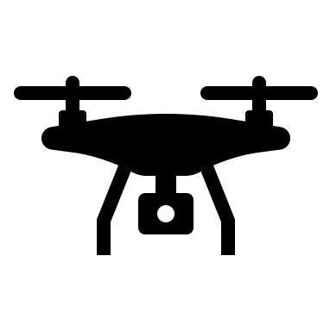 | Произведены полётные испытания | Конкурсант произвел испытания узла в режиме реального полёта
 | Сформирован и сдан отчёт | Вся отчетная документация, схемы и чертежи подготовлены, чек-листы подписаны, сформированы в единый отчёт.  Отчётный пакет документов сдан Ответственному эксперту по окончании модуля

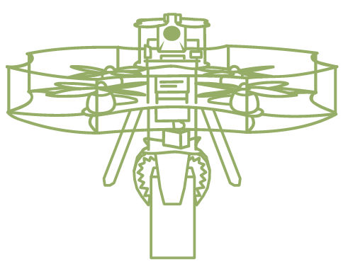
Модуль F
Эксплуатация полезной нагрузки
Миссия:
Произвести захват 9 грузов, пролет с каждым грузом через препятствия.

№ 1 | Общий план модуля |  | 2 часа
1 | Внести изменения в конструкцию коптера.  Установить систему полезной нагрузки (захвата) на коптер.
Оборудовать захват светодиодной индикацией с однозначным отображением:
- состояния захвата – красная световая индикация
- состояние сброса – зеленая световая индикация
 | Продемонстрировать захват и индикацию экспертам на рабочем месте
 | Настроить оборудование
2 | Провести предполётную подготовку.  Тестовые испытания системы полезной нагрузки / захватывающего устройства
3 | Выполнить полетное задание с захватывающим устройством  5 мин. зачетная попытка + 1 мин. предполетной подготовки (на каждого конкурсанта)
 | Секретная часть | Трасса, препятствия, характер и количество грузов  Вариант захвата грузов определяется экспертами в С-2

№ 2 | Применяемое оборудование и ПО
Оборудование |  | Учебный набор квадрокоптера по компетенции «Эксплуатация  БАС» "СОЕХ Клевер 4 WorldSkills Russia"
 |  | Тулбокс участника, согласно ТО компетенции
 |  | Набор инструментов
Программное обеспечение |  | QgroundControl, Arduino IDE

Дополнительные условия выполнения модуля:
  - Время предполетной подготовки перед попыткой - 1 минута
  - Время зачетной попытки – 5 минут
  - Участник не может касаться мячей руками.
Если мяч теряется в полете после прохождения препятствия, допустимо схватить мяч захватом и выгрузить в грузоприемник, не проходя через препятствие заново.

№ 3 | Задание
Задача |  | Входные данные | Выходные данные
Установить на коптер все необходимое оборудование и настроить его |  | Захват, Arduino, светодиодная лента | Продемонстрировать экспертам работоспособность установленных узлов и получить  подписи
 |  |  |  | Захват работает
 |  |  |  | Светодиодная лента работает
Выполнить тестовые полеты на полигоне |  | Доступ к полетной зоне на 2 минуты в порядке живой очереди. Приоритет у конкурсантов, которые ранее не выходили на полетную зону. Разрешено тестирование зависания.  Допустим захват и перенос грузов через препятствие, сброс грузов, посадка в  точку H | Коптер без повреждений
Выполнить зачетный захват и перенос грузов |  | Доступ к полетной зоне на 5 минуты в порядке жеребьевки + 1 минута предполетной подготовки начинается с момента подхода конкурсанта к рабочему месту | Коптер произвел захват 9 гурзов, пролет с ними через препятствия и сброс в грузоприемники.  Цвет переносимого груза совпадает с цветом препятствия Коптер совершил посадку в точку Н без повреждений.  Сброс грузов производится в контейнеры разного диаметра. Приоритет – грузоприемник с самым маленьким отверстием

Система штрафов в рамках модуля
  - Касание пола, сетки, элементов трассы. (Касания грузоприёмника не штрафуются)
  - Посадка в указанное место без груза.
  - Посадка вне посадочной зоны

№ 4 |  | ПОЛИГОН ДЛЯ ПЕРЕНОСА ГРУЗОВ
Элементы полигона |  |  |  | Пример схемы полигона
 | Зоны расположения грузов -3 зоны  - На уровне пола  На тумбах разной высоты  - На штативах разной высоты  - секретная зона  Препятствия  Ворота, куб + секретные элементы  Грузоприёмники -3 шт  С отверстиями различного диаметра  Зоны вылета \ прилёта - 2шт Взлётая площадка Посадочная  площадка |  |  | 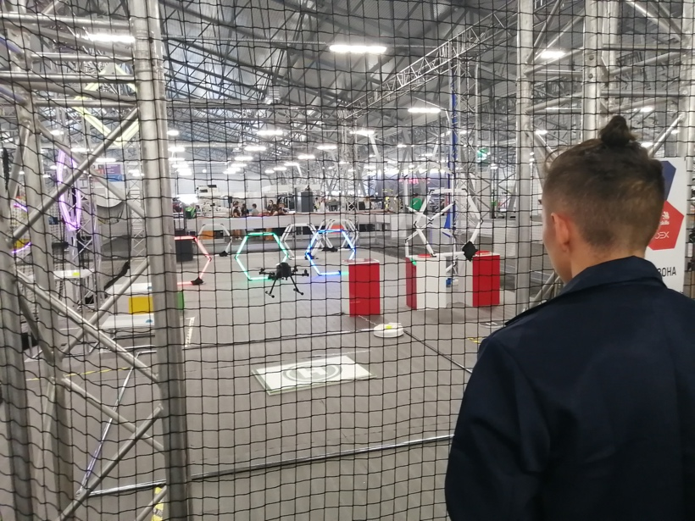
 |  |  |  | 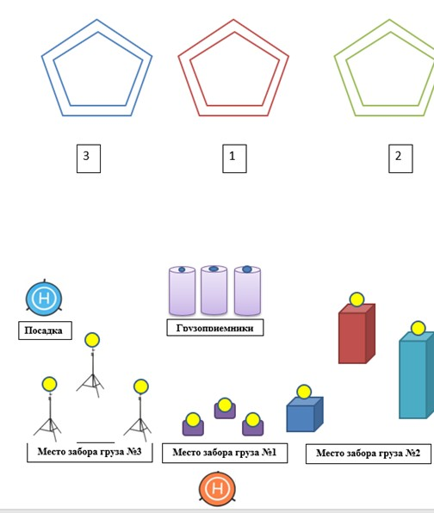

№ 5 | ОЖИДАЕМЫЙ РЕЗУЛЬТАТ ВЫПОЛНЕНИЯ МОДУЛЯ
 | Подготовка коптера | На коптер установлено все необходимое навесное оборудование
 | Работоспособность оборудования продемонстрирована экспертам | Захватывающее устройство работает
 |  | Работа захвата явно отображается световой индикацией
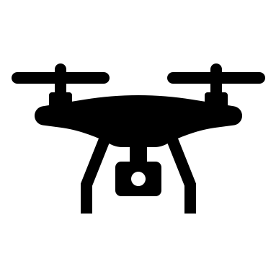 | Выполнены задачи по переносу объектов на полигоне | Коптер произвел захват 9 грузов
 |  | Совершен пролёт с грузами через указанные препятствия
 |  | Грузы доставлены в зону выгрузки за кратчайшее время

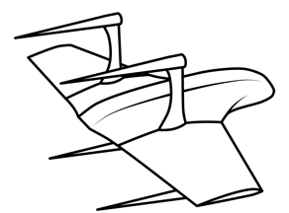
Модуль G
Беспилотник самолётного типа

№ 1 | Общий план модуля |  | 2 часа
1  2 | Оформить заявки на использование воздушного пространства согласно техническому заданию на установление временного режима.
 | Разработать схему движения по маршруту следования
 | Предполетная подготовка БПЛА: Сборка самолета, настройка.
3 | Выполнить полетную миссию (на полигоне или в симуляторе). Посадка в заданную область
 | Секретная часть | ТЗ на выполнение миссии

Оборудование, необходимое для выполнения задания:
БПЛА самолетного типа, компьютер.

Дополнительные условия выполнения модуля:
    - Конкурсант должен выполнить полётное задание за отведенное время
    - Конкурсант должен произвести сборку и настройку беспилотного летательного аппарата самолетного типа.
    - Произвести выполнение полетной миссии и безопасную посадку.
    - Полёт проведен в порядке живой очереди. На одну попытку отводится не более 5 минут

№ 2 | ОЖИДАЕМЫЙ РЕЗУЛЬТАТ ВЫПОЛНЕНИЯ МОДУЛЯ
 | Работа с документацией | Оформлена разрешительная заявка на полет
Конкурсант составил схему маршрута
- Определена точка взлёта и посадки;
- Составлен план полёта в соответствии с заданной миссией;
- Настроена посадка БПЛА
 | Сформирован отчет | Конкурсант подал пакет документации.  Файлы с отчётом охранены в соответствующею папку на рабочем столе (файл в формате .doc)
 | Аппарат готов к полётам | Произведена сборка и настройка самолёта
 | Пилотирование | Произведен полёт и выполнение полетной миссии на полигоне или в симуляторе. Произведена посадка в заданную область

5.Критерии оценки.
Таблица 2.
Критерий |  | Баллы
 |  | Судейские аспекты | Объективная оценка | Общая оценка
A | Мониторинг | 1 | 13 | 14
B | FPV пилотирование | 1 | 14 | 15
C | Диагностика и ремонт БВС | 2 | 20 | 20
D | Моделирование узла БВС | 2 | 10 | 12
E | Изготовление узла БВС | 3 | 11 | 14
F | Эксплуатация полезной нагрузки | 1 | 14 | 15
G | Беспилотник самолетного типа | 1 | 9 | 10
Итого |  |  |  | 100
Структура описания модуля конкурсного задания
- Миссия (легенда модуля) – для модулей, где сформирована отраслевая задача
- Ход выполнения модуля –
- с указанием, что входит в секретную часть модуля и вносится в рамках
30 % изменений в С-2 экспертным сообществом (последняя строка таблицы1).
- Указанное общее время модуля не может быть изменено.
- Тайминг этапов выполнения внутри модуля определ экспертным сообществом в С-2 (последний столбец).
- Тайминг учитывает баланс общего времени конкурсантов и индивидуального времени (для модулей с полётными заданиями).
- Применяемое в модуле оборудование и ПО.
- Задание.
- Пример ТЗ, включающий примеры чертежей, схем, обустройство полигона и др.
- Дополнительные условия выполнения модуля.
- Ожидаемый результат выполнения модуля.
- Штрафные санкции в рамках модуля.

№ 12 | Распределение трудовых навыков в рамках решаемых задач
 | Работа с документацией | Soft skills
 | Анализ данных
 | Формирование и сдача отчета
 | Сборка, настройка, ремонт, работа с инструментом,  разработка новых узлов и конструкций | Hard skills
 | Блочное программирование, работа с программными приложениями, настройка  работа с офисными программами | Работа с ПО
 | Работа в 3d редакторах
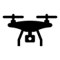 | Пилотирование | Ключевой навык Кey skills, Сore skills
6.Приложения к заданию.

Приложение №1

МОДУЛИ КОНКУРСНОГО ЗАДАНИЯ И ВРЕМЯ
№ | Модуль |  |  |  | Описание задания | Время | Баллы
А | 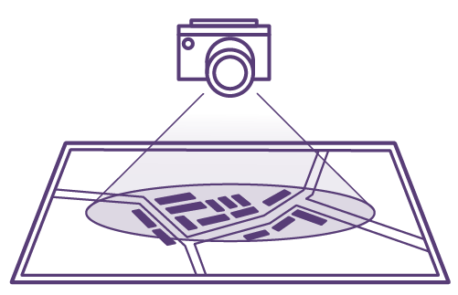  МОНИТОРИНГ |  |  |  | Регистрация БПЛА | 3 ч С1 | 14  баллов
 |  |  |  |  | Подготовка полетной миссии
 |  |  |  |  | Установка полезной нагрузки на коптер, настройка фото/видео камеры
 |  |  |  |  | Удаленный мониторинг территории или объектов в автоматическом режиме
 |  |  |  |  | Автоматический полет с навигацией по карте ArUco маркеров
 |  |  |  |  | Обработка полученных данных. Подготовка и загрузка отчета
B | 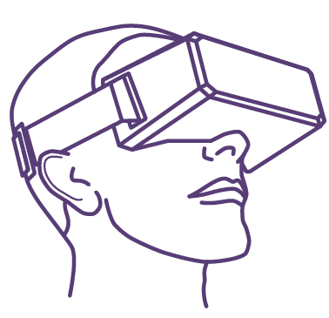  FPV  ПИЛОТИРОВАНИЕ |  |  |  | Полеты в симуляторе LiftOff. Отчёт со скриншотами | 1 ч С2 | 15  баллов
 |  |  |  |  | Настройка коптера, видеокамеры и видео- передатчика
 |  |  |  |  | Тестовый полет
 |  | 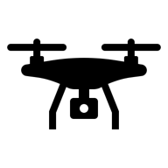 |  |  | Прохождение трассы на точность и скорость
C | 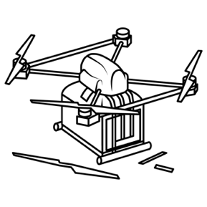ДИАГНОСТИКА  И РЕМОНТ БПЛА |  |  |  | Обнаружение и устранение неисправностей.  Заполнение дефектной ведомости | 3 ч С2 | 20  баллов
 |  |  |  |  | Настройка полетного контроллера Предполётная подготовка БПЛА
 |  |  |  |  | Проверка работоспособности в полётной зоне
Выбор комплектующих для коптера.
Использование испытательного стенда.
Оформление отчёта.
D | РАЗРАБОТКА УЗЛА КОПТЕРА |  |  |  | Моделирование отдельных деталей и узлов коптера, крепежей и элементов полезной нагрузки | 3 ч С1 | 12  баллов
 |  |  |  |  | Подготовка модели к изготовлению
 |  |  |  |  | Подготовка конструкторской и пользовательской документации
E | 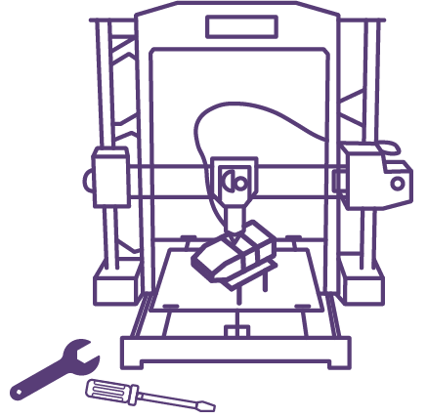  ИЗГОТОВЛЕНИЕ УЗЛА КОПТЕРА |  |  |  | Изготовление узла, финишная обработка | 3 ч С3 | 14  баллов
 |  |  |  |  | Сборка, настройка узла коптера
 |  |  | 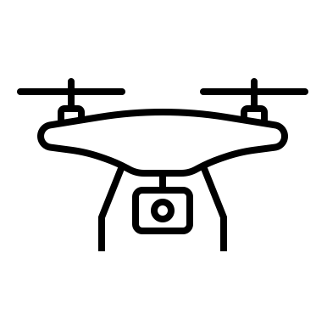 |  | Демонстрация и тестовые испытания узла
 | Время работы 3D принтера в конкурсное время не засчитывается
F | 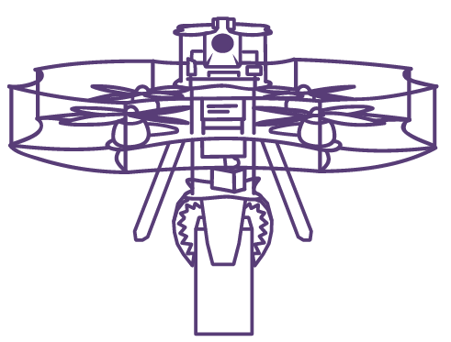  ЭКСПЛУАТАЦИЯ ПОЛЕЗНОЙ НАГРУЗКИ |  |  |  | Внесение изменения в конструкцию коптера.  Установка внешней полезной нагрузки | 2 ч С2 | 15  баллов
 |  |  | 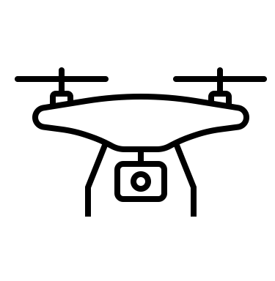 |  | Настройка внешней полезной нагрузки. Тестовый полет
 |  |  | 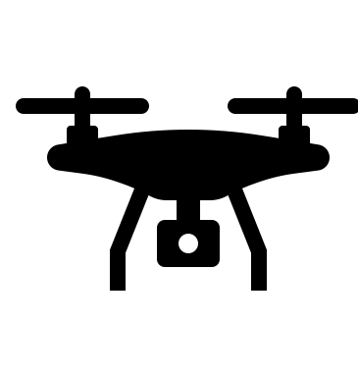 |  | Захват и перенос груза / доставка / перемещение объектов
G | 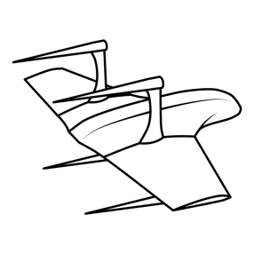  БЕСПИЛОТНИК САМОЛЕТНОГО ТИПА |  |  |  | Составление и согласование разрешительной документации | 2 ч С3 | 10  баллов
 |  |  |  |  | Предполетная подготовка БПЛА
 |  |  |  |  | Сборка БПЛА самолетного типа, Настройка оборудования
 |  |  |  |  | Выполнение полетного задания
7 модулей |  |  |  |  | 3 конкурсных дня | 17  часов | 100  баллов

ВВОД БАС В ЭКСПЛУАТАЦИЮ Приложение №2
- Перед включением питания аппарат должен соответствовать нормам безопасности.
- К полётам в любой части (модуле) Конкурсного задания допускаются БПЛА:
- Полностью исправные.
- Все элементы конструкции надёжно закреплены.
- Изоляция проводов и целостность конструкции не нарушены.
- Аппараты с допустимым зарядом АКБ.
- Попадание какой-либо части БАС в зону вращения пропеллеров исключено.
!!! ЗАПРЕЩАЕТСЯ: вне полётной зоны
подключение питания к БАС с установленными пропеллерами!
- Для получения разрешения на взлёт БАС, в аппаратную часть которого вносились изменения в процессе выполнения конкурсного задания, участнику необходимо провести:
- Предполётную подготовку с занесением произведённых действий в предполётную ведомость.
- Заверить предполётную ведомость подписью эксперта
Приложение 3.
Штрафные санкции.
В случае нарушений Конкурсантом регламента Чемпионата и правил компетенции, зафиксированных в ТО и ТБ, Конкурсант может быть отстранен от выполнения модуля.
При этом, набранные за данный модуль баллы обнуляются.
Грубые нарушения (такие, как вмешательство третьих лиц в самостоятельное выполнение конкурсантом задания, попытка воспользоваться сторонней помощью, неуважительное отношение к Экспертам и др. обозначенные в ТО, а также нарушение Кодекса этики) влекут к дисквалификации конкурсанта.

Общие правила и ограничения
Разрешенные действия |  | Запрещенные действия | Штраф
Использовать встроенную справочную информацию используемых программ |  | Использовать сторонние Интернет-ресурсы, не указанные в КЗ. Проносить на площадку  «умные» часы и фитнес браслеты, наушники, микронаушники | За нарушение д правила баллы, набранные конкурсантом за  модуль, обнуляются
 | Использование программ: Putty\Notepad ++\Visual Studio Code\ Текстовый редактор -Word или иной  Gazebo (и все предустановленные в симуляторе программы)  Google Chrome\ QGroundControl Webex\ Zoom\ ColorMania  Windows media player\ Paint\ Таймер https://soft.mydiv.net/win/download-  Taimer-sekundomer.html  (и иное ПО, разрешённое к использованию экспертами и командой управления компетенцией на текущем чемпионате) | Использование собственных носителей информации, заметок и инструкций в любом виде.  Вход в мессенджеры, облачные хранилища, почту, форумы и соц. сети.  При ошибочном переходе по ссылке она должна быть закрыта в течение 5 секунд) | За нарушение данного правила баллы, набранные конкурсантом за модуль, обнуляются
Самостоятельное выполнение конкурсного задания.  Поднятие сигнальных карточек для коммуникации с экспертами |  | Помощь третьих лиц, вербальное и невербальное общение во время модуля с целью получения  преимуществ при выполнении конкурсного задания | В порядке, предусмотренном регламентом ТО компетенции
Использовать инструкции от Skill Management Team |  | Самостоятельные действия без уведомления ГЭ, покидание рабочего (кроме случаев ЧП) | Штраф, согласно ТО
Делать пометки в файлах КЗ, которые получают конкурсанты |  | Размещение на ноутбуке конкурсанта и использование в конкурсе домашних программ-  заготовок, готовых кодов | Баллы, набранные участником, обнуляются

Приложение 4

№ зоны | Описание повреждения или дефекта трубопровода | Фото

Приложение 5
Дефектная ведомость
КОНКУРСАНТ №
ФИО Конкурсанта

Ведомость выдается конкурсантам в электронном виде.
№ | НАИМЕНОВАНИЕ НЕИСПРАВНОГО УЗЛА | ОПИСАНИЕ НЕИСПРАВНОСТИ | СПОСОБ УСТРАНЕНИЯ

Приложение 6 | 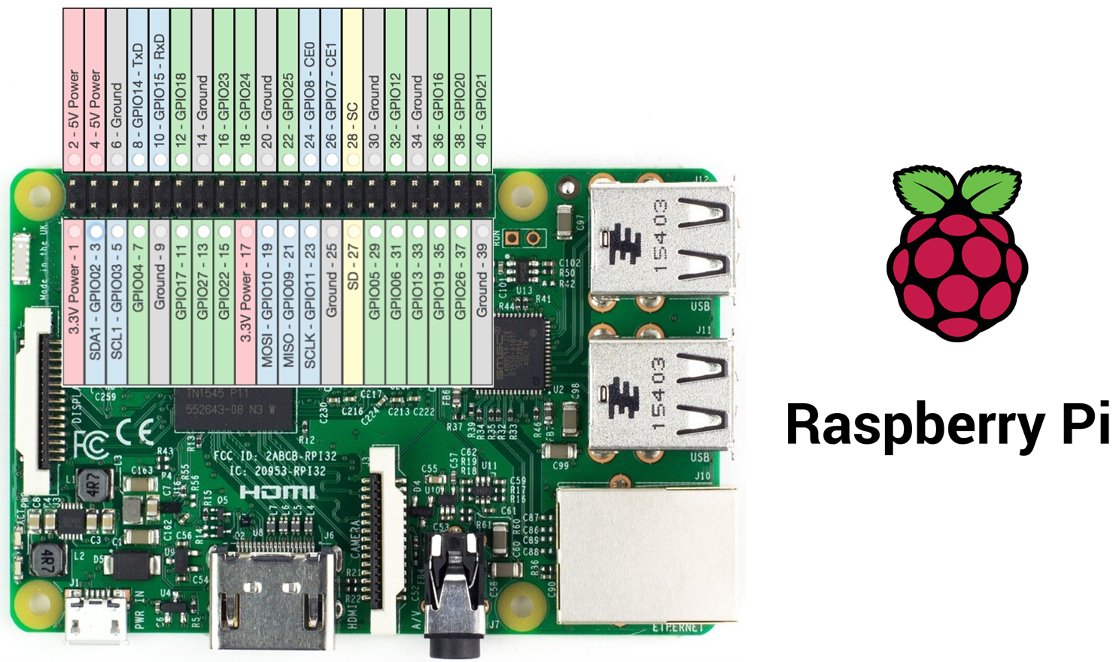
Приложение 7 | 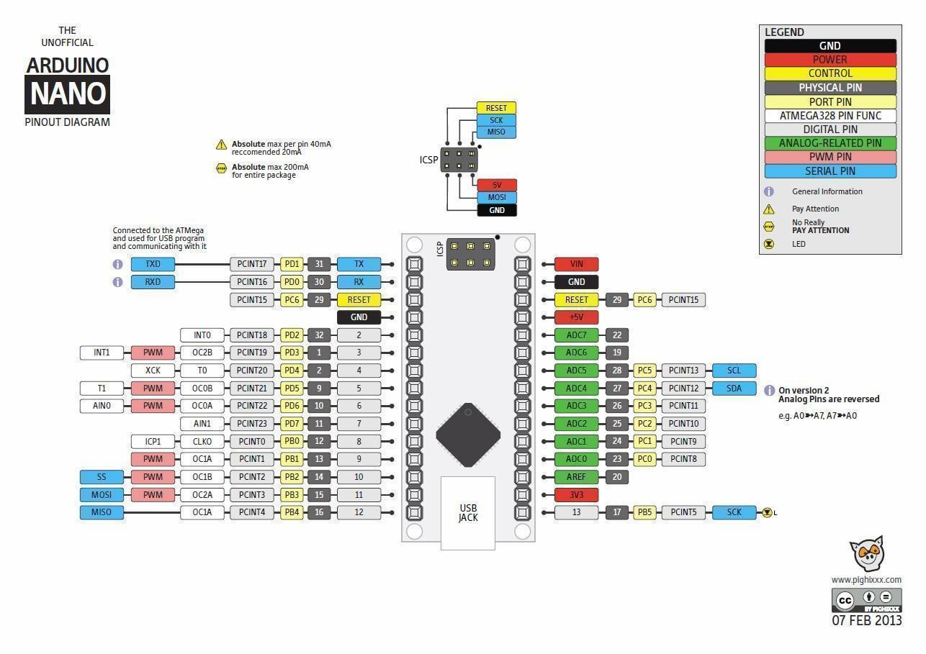
Приложение 8 | 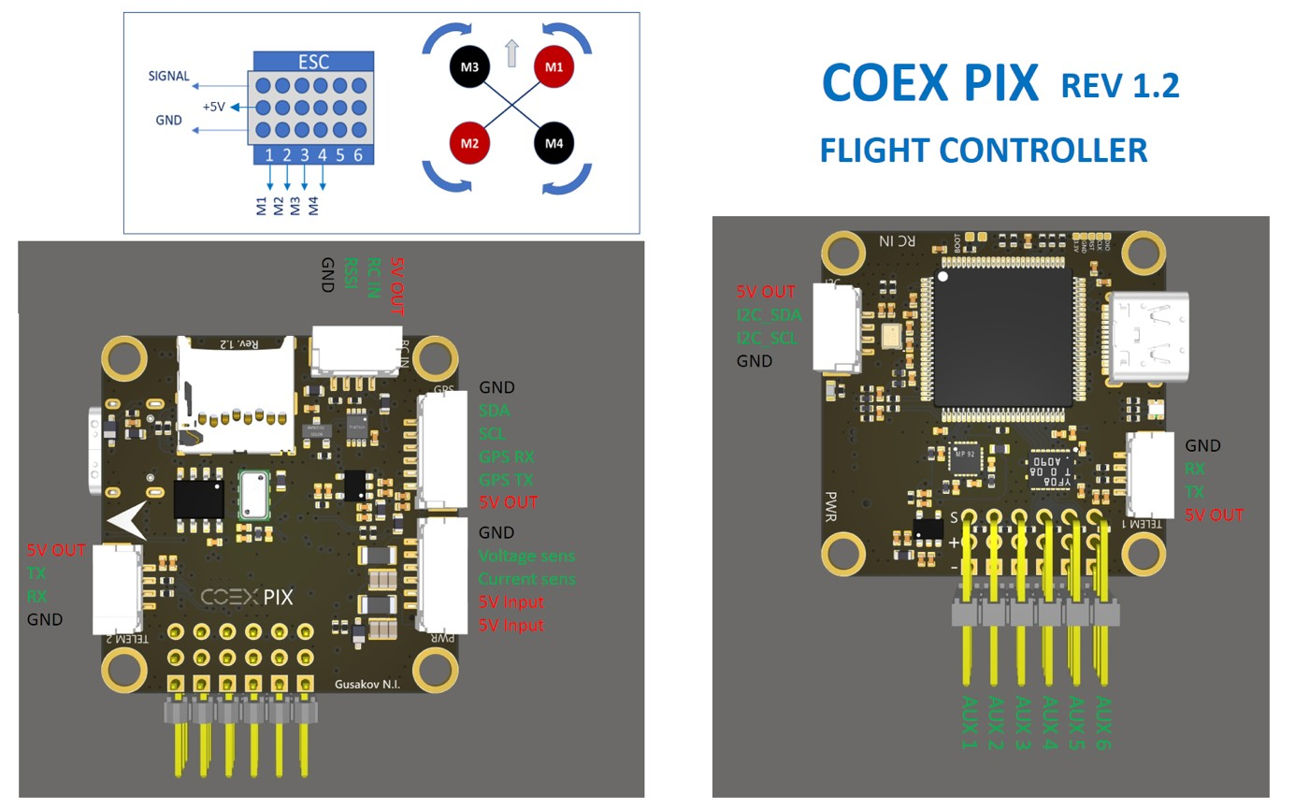

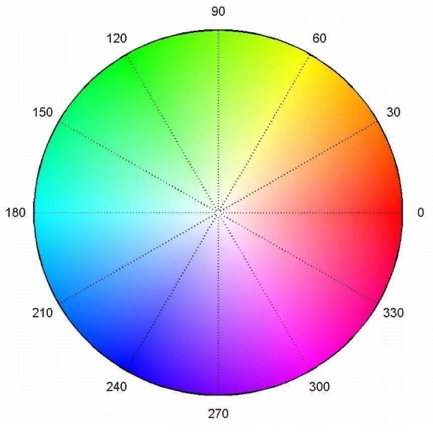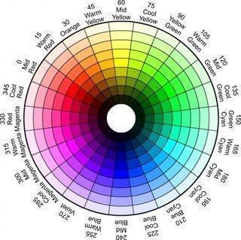
Приложение 9
Цветовой спектр для калибровки индикации

Red | #FF0000 | 255, 0, 0
Pink | #FFC0CB | 255, 192, 203
Orange | #FFA500 | 255, 165, 0
Yellow | #FFFF00 | 255, 255, 0
Purple | #800080 | 128, 0, 128
SaddleBrown | #8B4513 | 139, 69, 19
Black | #000000 | 0, 0, 0
Gray | #808080 | 128, 128, 128
Lime | #00FF00 | 0, 255, 0
Green | #008000 | 0, 128, 0
Aqua | #00FFFF | 0, 255, 255
Blue | #0000FF | 0, 0, 255

Приложение 10
Схема коптера «Пеликан-Мини COEX»
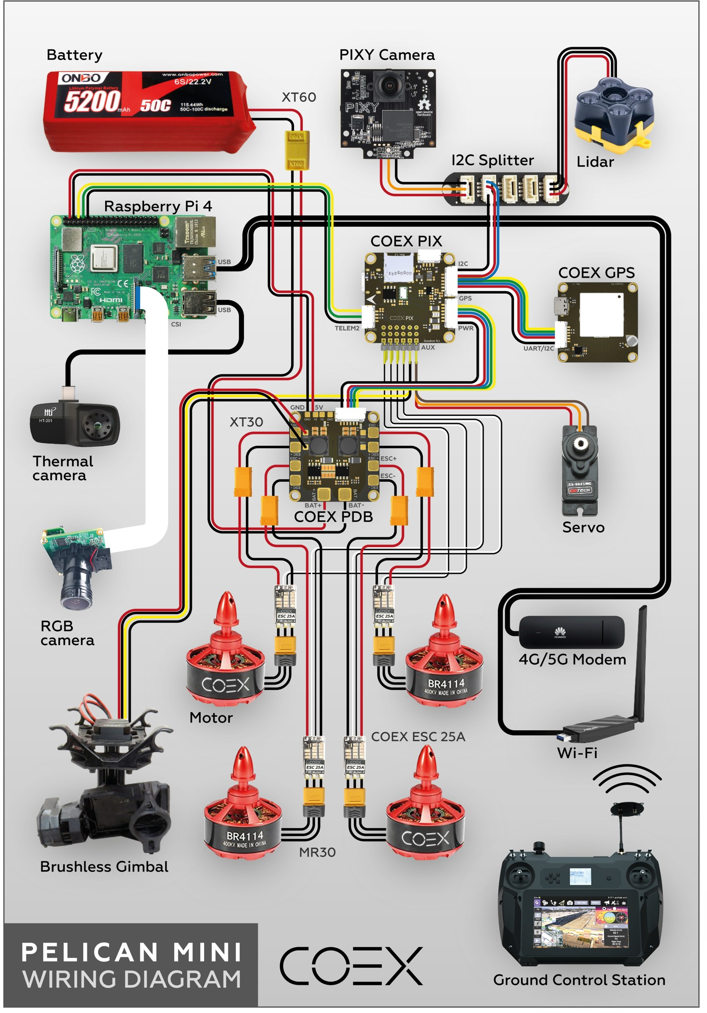

Приложение 11

Начальнику Главного ЕС ОрВД

от
моб. тел:
e-mail:

ПРЕДСТАВЛЕНИЕ
на установление временного режима На резервные дни 2021 года.

Прошу Вас установить ВР для выполнения полётов БПЛА:
Тип Рег №
Полёты проводятся с целью

а) дата мероприятия:
основные дни: 11.09.2020, 12.09.2020
резервные дни 13.09.2020
б) границы района:

Диапазон высот AMSL;
Место взлёта и посадки:
в) время действия режима (UTC):

г) В зоне полетов, запретных зон не имеется.
Ограничения для взлетов и посадок на аэродромах не устанавливаются.
Границы района полетов, диапазон используемых высот даны с учетом максимальных отклонений от расчетных траекторий полета и максимальной высоты рельефа местности.

Согласованно :
С смены Хабаровского ЗЦ -

Связь оператора с Хабаровским ЗЦ по тел : +79242883730
ОрВД Южно-Сахалинска тел. 8(4242) 788-324. Связь с оператором БПЛА:

Разработал : Тел Эл.почта

С уважением, / /

Приложение 12

№11 | ОБЩИЕ ПРАВИЛА ПОЛЬЗОВАНИЯ ПОЛЁТНОЙ ЗОНОЙ
Тестовые попытки
Могут выполняться в течение общего времени модуля
Допускается повторная тестовая попытка при отсутствии очереди
Количество попыток не ограничено в пределах общего конкурсного времени модуля и очередности
Предполетная подготовка перед зачетным полетом
Полеты разрешены только в пределах зоны взлета и посадки с посадочной площадки
!!! Запрещен пролет через препятствия.
В случае пролета через препятствие, участник лишается права дальнейшего тестирования до зачетной попытки
ЗАЧЁТНЫЙ ПОЛЕТ
Выполняется по жеребьевке Конкурсантов
Время на устранение поломок, появившихся или обнаруженных во время выполнения зачетной попытки, входит в конкурсное время участника |  | Таймер не останавливается
Конкурсанту разрешается входить в зону полета во время зачетных полетов, чтобы отремонтировать / перевернуть / поставить коптер на землю в соответствии с правилами ТБ |  | Таймер не останавливается
Окончательный тайминг каждого этапа внутри модуля
определяется экспертами в С-2

